作业2

1、 添加cs1和cs2两个普通用户

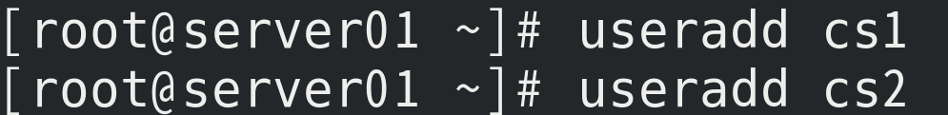

2、 修改两个账户的用户标识符为600和601

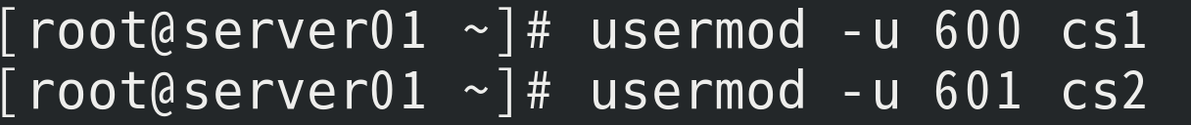

3、 修改两个账户的用户组标识符为600和601

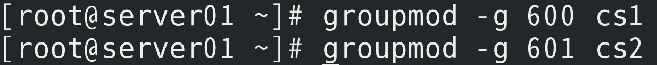

4、 设置两个用户的宿目录为系统目录下

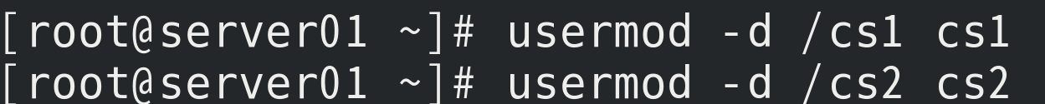

5、 修改cs2的密码为WUhan027

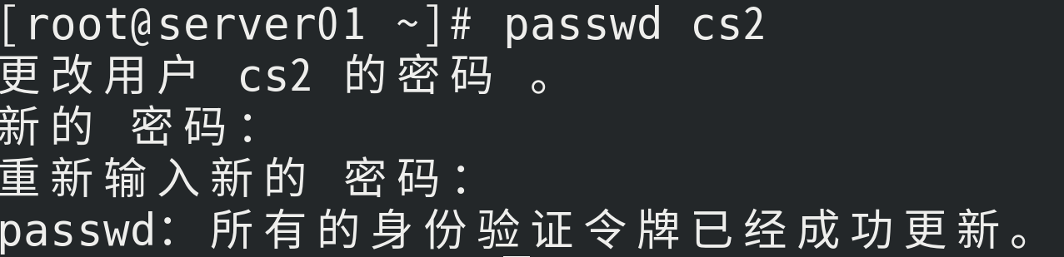

6、 用useradd命令以默认值建一个用户jack

useradd jack

7、 用useradd命令新建一个用户rose,uid为555,gid为500,别名注释为:rhce,主目录在/rose

useradd -u 555 -g 500 -c RHCE -d /rose rose

8、 在/etc/passwd中查看两个新加的用户信息 (tail,vipw,cat...)

tail -2 /etc/passwd

9、 在/etc/group中查看有没有相应的组生成,并用用户信息查询命令查看 (id finger groups)

id jack

id rose

10、 用usermod命令修改jack的uid为666,用户名改为jacky

usermod -u 666 jack

usermod -l jacky jack

11、 用passwd命令把jacky的密码设置为123

passwd jacky

12、 切换控制台,用jacky帐户登录系统

su jacky

13、 新建一个用户zhangsan,查看shangsan的信息,利用命令将zhangsan彻底删除,查看zhangsan组有没有被删除

useradd zhangsan

id zhangsan

userdel -r zhangsan

tail -2 /etc/group

14、 以root身份建一个目录/test,查看这个目录的默认权限是?

mkdir /test

ls -l /test

15、 进入/test目录中,建一个普通文件abc,查看其默认的权限为?

cd /test

mkdir abc

ls -l

16、 转换回root身份,利用chmod修改/test目录的权限让yinhe用户可以创建文件,但不能查看文件abc里的内容,该如何设置权限?

su root

密码

chmod o+w /test

chmod o-w /test/abc

17、 创建一个编号为1000的组，组名为guest171

useradd -g 800 guest171

18、 在普通用户下创建文件2.txt，查看2.txt文件属性。

touch 2.txt

ll 2.txt

19、 切换到root用户，修改2.txt文件的属主和属组权限为root。

su root

密码

chown -R root:root 2.txt